KREUZFAHRTBERICHT
AMA 263; 07.08. – 14.08.2015
„Hanse Sail & Sail 2015 – Nach Skandinavien und zu den großen Windjammern“
Datum | Hafen | geplante  Ankunft | geplante  Abfahrt | tatsächliche  Ankunft | tatsächliche  Abfahrt
07.08.2015 | Bremerhaven | - | 18.00 | - | 18.54
08.08.2015 | Nord- Ostsee-Kanal  Einfahrt zur „Hanse Sail“  Warnemünde / Rostock | Durchfahrt  -  16.00 | Durchfahrt  -  23.00 | Durchfahrt  -  17.12 | Durchfahrt  -  23.12
09.08.2015 | Kopenhagen / Dänemark | 08.00 | 22.00 | 07.54 | 23.54
10.08.2015 | Halmstad / Schweden ®  Halmstad / Schweden | 08.00 | 17.00 | 07.54 | 17.00
11.08.2015 | Kreuzen im Oslofjord  Oslo / Norwegen | -  12.00 | -  18.00 | -  1148 | -  17.54
12.08.2015 | Arendal / Norwegen  Kreuzen in den Schären | 08.00  - | 14.00  - | 07.42  - | 13.54  -
13.08.2015 | Einfahrt zur „Sail 2015“  Bremerhaven | -  12.00 | -  - | -  11.30 | -  -
14.08.2015 | Bremerhaven | - | - | - | -

RIPPEL | CHRISTIAN | CD | 703
FUCHS | REBECCA | Sekretariat, Behörden | 706
HANUSA | CAROLIN | Leitung BRB | 702
HOHENWARTER | BARBARA | Info, Hospital 1 | 711
VON HOPFFGARTEN | SUSANNE | Vorträge, Durchsagen, LGI, Auslaufmelodie | 649
SOLLEDER | ANNA | BRB 2 | 110
KAISER | KATRIN | Leitung Info, Bettenbuch | 705
HUSS | MARTINA | Kreuzfahrtberatung, Bibliothek, Hospital 2 | 712
VERWOERD | HENDRIKA | Animation, VIP | 707
KOLLER | URS | Golf, Sport, Lager | 701
RUTTIG | ALEXANDER | Entertainment, TV | 708
MAIR | ERIK | DJ, Animation, Kino | 757

Kapitän: Hubert Flohr
Hotelmanager: Holger Winkler
Schiffsarzt: Dr. Andreas Möhlendick

Einstiege: Am 09.08.2015 in Kopenhagen, Dänemark
Paolo Brattich (Techniker)
Inge und Klaus Aengenvoort (BN 380737; Tag der Einschiffung „verschlafen“)

Am 11.08.2015 in Oslo, Norwegen
Birgitte Klyve Lüthi (Tour Agent)

Ausstiege: Am 11.08.2015 in Oslo, Norwegen
Paul Osenda (SeaChefs)

Am 12.08.2015 in Arendal, Norwegen
Birgitte Klyve Lüthi (Tour Agent)

Bremerhaven / DEUTSCHLAND

Durch den Pre-Check-in ab 12.00 Uhr hatten wir eine sehr entspannte Einschiffung.

Die Phoenix Busse und einige Gäste verspäteten sich aufgrund eines Verkehrstaus, sodass die Abfahrt um eine Stunde verschoben wurde. Vier Gäste reisten gar nicht, leider ohne vorherige Info (was unnötiges Warten verursachte), zwei davon stiegen in Warnemünde zu.

Warnemünde / Rostock

Die späte Abfahrt am Vortag konnte durch das lange Warten im Nord-Ostsee-Kanal leider nicht aufgeholt werden und wir erreichten Warnemünde mit über einer Stunde Verspätung.

Liegeplatz in Zentrumsnähe. Gäste genossen ihren freien Landgang.

Kopenhagen / Dänemark

Heute hatten wir den Liegeplatz im Stadtzentrum (Langelinie), super Ausgangspunkt für den privaten Landgang. Auch die Ausflugsgäste kehrten glücklich von ihren Touren zurück.

Halmstad / Schweden

Entgegen der Katalogausschreibung lagen wir hier an der Pier, die sich ca. 2,5 km vom Stadtzentrum entfernt befindet. Der von uns konstenpflichtig angebotene Shuttlebus wurde von den Gästen rege genutzt.

Da wir zum ersten Mal Halmstad anliefen, wurden wir durch eine Gruppe musikalisch empfangen. Das dämpfte den Eindruck dieses sonst sehr kargen Industriehafens, der alles andere als einladend ist, etwas ab. Die Stadt selbst ist sehenswert.

Oslo / Norwegen

Wir lagen am „Søndre Akershuskai“, ca. 500m vom Stadtzentrum entfernt. Taxen, wie auch ein Hop-on Hop-off Bus standen bereit, außerdem gab es eine „Bimmelbahn“, die durch die Stadt fuhr, allerdings lässt sich Oslo auch wunderbar zu Fuß erkunden.

Wir haben hier in Absprache mit den Behörden von Vornherein die Abfahrt von 18.00 auf 20.00 Uhr verlängert. Bei Ankunft stellte sich heraus, dass übersehen wurde, dass ein Schiff der Aida, nach 18.00 Uhr diese Pier belegen würde und somit mussten wir wieder zurück zu der ursprünglichen Abfahrtszeit (18.00 Uhr).

Arendal / Norwegen

Top, geht nicht besser.

Bremerhaven / DEUTSCHLAND

Am ersten Abend veranstalten wir einen Tanzball auf dem Außendeck, der gut besucht wurde, viele Gäste nutzen aber auch die Möglichkeit die „Sail 2015“ zu besuchen.

Am zweiten Tag beendeten wir die Reise mit einer extremst entspannten, ruhigen Ausschiffung.

WETTER

Das Wetter war auf der ganzen Reise durchweg gut.

HOTELDEPARTMENT (Sea-Chefs)

Mit Service und dem Essen waren die Gäste durchweg sehr zufrieden. Bei der Küche habe ich persönlich das Gefühl gehabt, dass man bemüht war, das Essen im Gegensatz zur vorherigen Reise geschmacklich zu verbessern.

Bei einer Anzahl von 568 Gästen + Phoenix + Künstler (37x), kamen die Restaurants mit einer Kapazität von 610 Plätzen an die Grenzen des Machbaren. Gäste wurden mit einem Freigetränk an die nächst liegende Bar gesetzt, bis für Sie ein Tisch frei wurde.

Viele Gäste lobten die Freundlichkeit und Herzlichkeit des Servicepersonals in den Restaurants wie auch im Housekeeping.

TECHNIK

Keine Vorkommnisse

AUSFLUGSPROGRAMM

Siehe Ausflugsbericht

GRUPPEN

Auf dieser Reise hatten wir 5 Gruppen an Bord:

- First Reisebüro TUI Deutschland (RL Elke Berg) 47x

Bereits vor Ankunft wurde ein Begrüßungscocktail angemeldet, der am ersten Tag in der Vista Lounge in Anwesenheit des CD durchgeführt wurde.

Den Rest der Reise traten die Gäste nicht als Gruppe auf.

- Freizeit Revue (RL Bernd Krug) 39x

Bereits vor Ankunft wurde ein Begrüßungscocktail angemeldet, der am ersten Tag in der Vista Lounge in Anwesenheit des CD durchgeführt wurde.

Außerdem wurde ein Treffen mit dem Kapitän organisiert und Gruppenfotos geschossen.
Gäste nahmen zahlreich als Gruppe an den Ausflügen teil.

- Rheinzeitung (RL Helga Hoffmann) / eigener Bus, eigene Anreise

Frau Hoffmann organisierte vor Ort einen Begrüßungscocktail für Ihre Gruppe, bei der auch der CD anwesend war. Sie unterstützte uns außerdem bei der Ausflugsbegleitung.

- City Reisebüro 17x / eigener Bus, eigene Anreise

- WAZ Leserreise 10x / eigener Bus, eigene Anreise

HOSPITAL

Siehe Hospitalbericht von Dr. Andreas Möhlendick

ALTERSSTATISTIK

Durchschnittsalter: 67,96 Jahre

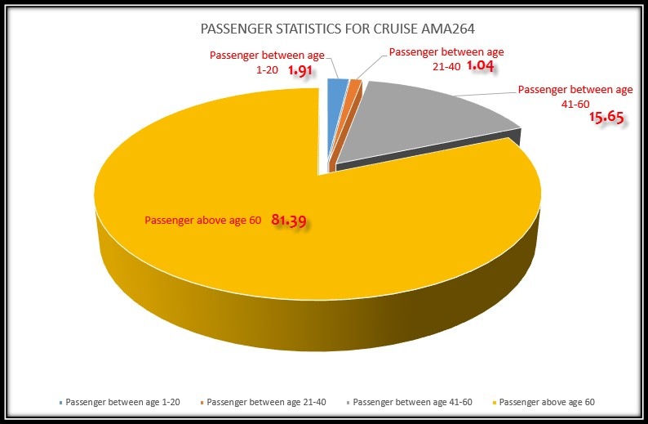

UNTERHALTUNGSPROGRAMM

Auf dieser 7 tägigen Reise wurden 4 Abendshows vom Showensemble gefüllt:

„Schlagerwelle“, „You can’t stop the Beat“, „Abba Show“ und ein „Schlagertanzball“ auf Deck 8.

Die Show „Cirque du Burlesque“ kann aufgrund des Sicherheitsrisikos die Deckenhalterung betreffend immer noch nicht stattfinden.

Außer den Abendshows gab es eine Einlage während des VIP-Cocktails.

Tages- und Abendkünstler

Jochen Wiegandt: Passte thematisch zur Reise, ist nicht jedermanns Sache, aber bei den Gästen, die die Show gesehen haben, kam er durchweg gut an. Neben seiner Show pflegte er kaum Gästekontakt.

Marshall & Morris: Inhalt des Programms / die Auswahl der Lieder, kam sehr gut an. Sie sind beide keine herausragenden Sänger, kamen aber unheimlich sympatisch rüber und haben sich super verkauft. Auch privat haben Sie sich an den Abenden immer unter die Gäste gemischt.

Der Lektor wurde auf dieser Reise aufgrund mangelnder Kabinen wieder „ausgeladen“.

Der Pfarrer konnte nur aufgrund eines kurzfristigen Stornos an Bord bleiben.

ZUSAMMENFASSENDE BEURTEILUNG DER KREUZFAHRT

Die Zusammenstellung der Route mit „Hanse Sail“ am Anfang und der „Sail Bremeraven 2015“, am Ende der Reise, war absolut top. Die Gäste waren überwiegend sehr begeistert vom Schiffsservice und der Crew. Wir hatten wieder viele neue Gäste an Bord.

Eine Woche ist von der Zeit her ideal als Probereise, da haben wir auch Zeit, den Gästen das Schiff mit all seinem Angebot zu präsentieren.

Christian Rippel
Kreuzfahrtdirektor

Auf See, den 24. August 2015

Cc: Kapitän
Linda Heddicke
Benjamin Drechsel
Dr. Alois Franz
Christian Adlmaier
Manuela Bzdega
Hotelmanager
Oliver Gerbig
Norbert Jepsen
Barbara Zeiselmeier

